**Casos de Uso - Proyecto MatchPlay**

## 

## **1. Introducción**

Este documento describe los principales casos de uso del sistema de reservas de canchas, detallando las interacciones entre los actores y el sistema para garantizar una visión clara de las funcionalidades clave.

## **2. Actores del Sistema**

|  |  |
| --- | --- |
| **Actor** | **Descripción** |
| **Cliente** | Usuario que arrienda canchas en la plataforma. |
| **Administrador** | Responsable de gestionar arriendos, usuarios, reportes y fallos. |
| **Pasarela de Pago** | Servicio externo que procesa pagos en línea. |
| **Sistema de Notificaciones** | Servicio encargado del envío de notificaciones a todos los actores. |

## 

## **3. Casos de Uso**

Los casos de uso representan las interacciones principales entre los actores y el sistema, describiendo los procesos clave de la plataforma de reservas web de MatchPlay.

Los siguientes casos de uso garantizan que cada función del sistema cubra las necesidades del usuario y asegure una experiencia fluida y eficiente.

### 

### **3.1. Caso de Uso: CU01 - Registro de Cliente**

**Descripción:** Permite a un usuario registrarse en la plataforma para realizar arriendos.

* **Actor principal:** Cliente
* **Precondiciones:** El usuario no debe estar registrado previamente.
* **Flujo principal:**
  + El usuario accede al formulario de registro.
  + Ingresa su nombre completo, correo electrónico y contraseña.
  + El sistema valida los datos.
  + Si los datos son válidos, se crea la cuenta y se envía un correo de confirmación.
  + El usuario activa su cuenta desde el correo recibido.
* **Postcondiciones:** El usuario puede iniciar sesión y realizar arriendos.
* **Excepciones:**
  + Si el correo ya está registrado, el sistema muestra un mensaje de error.
  + Si la contraseña no cumple con los requisitos, se solicita un cambio.

### 

### **3.2. Caso de Uso: CU02 - Inicio de Sesión**

**Descripción:** Permite a los usuarios autenticarse en la plataforma.

* **Actor principal:** Todos los actores.
* **Precondiciones:** El usuario debe estar registrado y su cuenta activada.
* **Flujo principal:**
  + El usuario accede a la página de inicio de sesión.
  + Ingresa su correo electrónico y contraseña.
  + El sistema valida las credenciales.
  + Si son correctas, el usuario accede a su cuenta de acuerdo con el rol que tenga su perfil de usuario.
* **Postcondiciones:** El usuario tiene acceso a su perfil y funcionalidades de sus arriendos de canchas.
* **Excepciones:**
  + Si las credenciales son incorrectas, el sistema muestra un mensaje de error.
  + Si el usuario intenta múltiples veces sin éxito, se bloquea la cuenta temporalmente.

### **3.3. Caso de Uso: CU03 - Realizar una Reserva**

**Descripción:** Permite a un cliente seleccionar una cancha y completar un arriendo.

* **Actor principal:** Cliente
* **Precondiciones:** El usuario debe estar autenticado para visualizar el calendario de reservas.
* **Flujo principal:**
  + El usuario revisa el calendario de reservas.
  + Selecciona la fecha y los segmentos de horario que desea arrendar, con un máximo de 2 diarios por cliente.
  + Confirma el pago y el sistema lo procesa a través de la pasarela de pago.
  + Si el pago es exitoso, se genera el arriendo y se notifica al cliente.
* **Postcondiciones:** Se genera el arriendo y el sistema inicia el proceso de reserva de cancha.
* **Excepciones:**
  + Si el pago es rechazado, se muestra un mensaje de error y se permite reintentar.
  + Si no hay canchas disponibles, en el calendario aparecerán bloqueados dichos segmentos de tiempo.
  + Si el cliente selecciona un tercer segmento de hora, se borrará el primero seleccionado.
  + Si la conexión con la pasarela de pagos falla, se notificará al usuario con un mensaje de error en la comunicación con el sistema de pagos. Y solicitando que lo intente nuevamente más tarde.
  + Si la transacción es marcada como fraude o posible estafa, por la pasarela de pago, se anulará automáticamente el proceso y se notificará al usuario.

### **3.4. Caso de Uso: CU04 - Gestión de Reserva**

**Descripción:** Permite a un administrador agregar, editar o eliminar arriendos del calendario.

* **Actor principal:** Administrador
* **Precondiciones:** El usuario debe tener permisos de administrador.
* **Flujo principal:**
  + El administrador accede al panel de administración.
  + Selecciona la opción de agregar o modificar arriendos.
  + Ingresa la información del arriendo (nombre, cancha, fecha, hora).
  + Guarda los cambios y el sistema actualiza el calendario.
* **Postcondiciones:** El arriendo se muestra en el calendario para los clientes.
* **Excepciones:**
  + Si falta información obligatoria, se muestra un mensaje de error.

### **3.5. Caso de Uso: CU05 - Verificación de Reserva**

**Descripción:** Permite a un cliente revisar el estado de su arriendo en tiempo real.

* **Actor principal:** Cliente
* **Precondiciones:** El usuario debe haber realizado un arriendo.
* **Flujo principal:**
  + El usuario accede a la sección de reservas en su cuenta.
  + Selecciona el arriendo que desea chequear.
  + El sistema muestra el estado actual (pendiente, confirmada, cancelada, no encontrada).
  + Si hay actualizaciones, se notifican por correo o SMS.
* **Postcondiciones:** El usuario puede verificar el estado de su arriendo en caso de haber realizado anulación o modificación en su reserva.
* **Excepciones:**
  + Si el arriendo no se encuentra, se muestra un mensaje de error.
  + Si el servicio de calendario está inactivo, se informa al usuario.

### **3.6. Caso de Uso: CU06 - Recuperación de Contraseña**

**Descripción:** Permite a cualquier actor recuperar su contraseña en caso de olvido.

* **Actor principal:** Todos los actores
* **Precondiciones:** El usuario debe haber registrado su correo previamente.
* **Flujo principal:**
  + El usuario accede a la opción de 'Recuperar mi contraseña'.
  + Ingresa su correo electrónico.
  + El sistema envía un enlace de restablecimiento.
  + El usuario accede al enlace y crea una nueva contraseña.
* **Postcondiciones:** El usuario inicia sesión de manera exitosa con la nueva contraseña.
* **Excepciones:**
  + Si el correo no está registrado, se muestra un mensaje de error.
  + Si el enlace expira, se solicita un nuevo restablecimiento.

### **3.7. Caso de Uso: CU07 - Modificación de Reserva**

**Descripción:** Permite a un cliente modificar un arriendo antes de que ocurra.

* **Actor principal:** Cliente
* **Precondiciones:** El pedido no debe haber iniciado.
* **Flujo principal:**
  + El usuario accede a su historial de reservas.
  + Selecciona el arriendo, la nueva fecha y horario. Luego elige la opción de modificar.
  + El sistema actualiza el estado de la reserva.
  + Si es cancelable, se procesa la modificación y se actualiza el calendario si aplica.
* **Postcondiciones:** La reserva es actualizada y el calendario se modifica añadiendo como disponibles nuevamente el/los segmentos cambiados por el cliente.
* **Excepciones:**
  + Si la reserva ya fue iniciada, no se puede modificar.
  + Si el pago no puede ser reembolsado, se notifica al usuario.

### **3.8. Caso de Uso: CU08 - Cancelación de Reserva**

**Descripción:** Permite a un cliente cancelar un arriendo antes de que ocurra.

* **Actor principal:** Cliente
* **Precondiciones:** El pedido no debe haber iniciado.
* **Flujo principal:**
  + El usuario accede a su historial de reservas.
  + Selecciona el arriendo y elige la opción de cancelar.
  + El sistema verifica el estado de la reserva.
  + Si es cancelable, se procesa la cancelación y se reembolsa el pago si aplica.
* **Postcondiciones:** La reserva es cancelada y el calendario se actualiza añadiendo como disponibles nuevamente el/los segmentos cancelados.
* **Excepciones:**
  + Si la reserva ya fue iniciada, no se puede cancelar.
  + Si el pago no puede ser reembolsado, se notifica al usuario.

### **3.9. Caso de Uso: CU09 - Gestión de Usuarios**

**Descripción:** Permite al administrador gestionar clientes y sus permisos.

* **Actor principal:** Administrador
* **Precondiciones:** El usuario debe tener permisos de administrador.
* **Flujo principal:**
  + El administrador accede al panel de gestión de usuarios.
  + Busca un usuario en la base de datos.
  + Puede editar información, activar/desactivar cuentas o cambiar permisos.
  + Guarda los cambios.
* **Postcondiciones:** El usuario es actualizado en el sistema.
* **Excepciones:**
  + Si el usuario no existe, se muestra un mensaje de error.
  + Si no tiene permisos suficientes, se bloquea la acción.

### **3.10. Caso de Uso: CU10 - Generación de Reportes**

**Descripción:** Permite al administrador generar reportes de ventas (reservas) por concepto de y actividad del sistema.

* **Actor principal:** Administrador
* **Precondiciones:** El usuario debe tener permisos de administrador.
* **Flujo principal:**
  + El administrador accede a la sección de reportes.
  + Selecciona el tipo de reporte (ventas, reservas, usuarios, horarios más pedidos).
  + Define un rango de fechas y otros filtros.
  + Genera el reporte y lo descarga en formato CSV o PDF.
* **Postcondiciones:** El administrador obtiene un informe detallado.
* **Excepciones:**
  + Si no hay datos disponibles, se muestra un mensaje de error.
  + Si hay un problema de conexión, se informa al usuario.

### **3.11. Caso de Uso: CU11 - Contacto con Soporte**

**Descripción:** Permite a un cliente contactar con el equipo de soporte para resolver problemas o hacer consultas.

* **Actor principal:** Cliente
* **Precondiciones:** El usuario debe estar registrado en la plataforma.
* **Flujo principal:**
  + El usuario accede a la sección de soporte.
  + Elige la categoría de su consulta (reserva, pago, datos de usuario, cuenta, etc.).
  + Escribe su mensaje y lo envía.
  + El sistema registra la solicitud y la asigna a un agente de soporte.
* **Postcondiciones:** El equipo de soporte recibe la solicitud y puede responderla.
* **Excepciones:**
  + Si el sistema de soporte está inactivo, se muestra un mensaje indicando los canales alternativos de contacto.

### **3.12. Caso de Uso: CU12 - Aplicación de Descuento**

**Descripción:** Permite a un cliente obtener descuentos antes del proceso de reserva.

* **Actor principal:** Cliente
* **Precondiciones:** El cliente debe cumplir los requisitos de la promoción de descuentos vigente para obtener descuentos.
* **Flujo principal:**
  + El usuario accede al calendario de reservas.
  + Introduce el código de código de descuento en el campo correspondiente.
  + El sistema valida el código y aplica el descuento.
  + Se muestra el precio actualizado antes de proceder al pago.
* **Postcondiciones:** La reserva se actualiza con el descuento aplicado.
* **Excepciones:**
  + Si el código es inválido o ha expirado, se muestra un mensaje de error.
  + Si el código ya ha sido usado, el sistema no permite su aplicación.

### **3.13. Caso de Uso: CU13 - Gestión de Reseñas y Calificaciones**

**Descripción:** Permite a un cliente calificar una reserva y dejar una reseña después de su uso.

* **Actor principal:** Cliente
* **Precondiciones:** El usuario debe haber usado la reserva.
* **Flujo principal:**
  + El usuario accede al historial de reservas.
  + Selecciona una reserva que haya usado.
  + Ingresa una calificación (1 a 5 estrellas) y una reseña opcional.
  + El sistema guarda la reseña y la publica en la página del producto.
* **Postcondiciones:** La reseña es visible para otros clientes.
* **Excepciones:**
  + Si el usuario intenta calificar un producto (reserva) que no ha comprado, se muestra un mensaje de error.
  + Si la reseña contiene lenguaje ofensivo, el sistema la bloquea automáticamente.

## **4. Diagrama casos de uso**

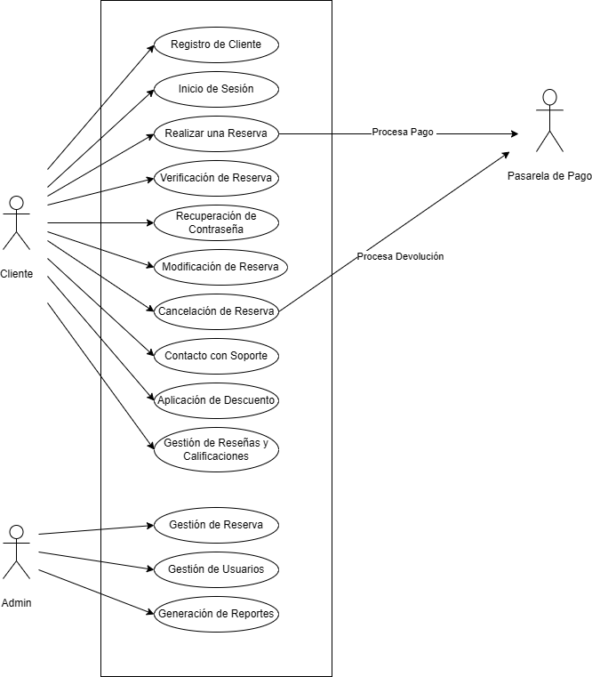

## 

## 

## **5. Conclusión**

Para garantizar que los casos de uso continúen reflejando las necesidades del sistema y de los usuarios, se recomienda una validación continua de estos escenarios. A medida que se implemente el sistema y se obtenga retroalimentación, será fundamental revisar y actualizar los casos de uso según sea necesario para adaptarlos a cambios en los requisitos y mejoras en la plataforma. Este documento describe los principales casos de uso del sistema de reservas, asegurando que las funcionalidades clave sean bien comprendidas y validadas antes del desarrollo.